2019年10月高一地理质量检测

一、单项选择题（共30小题，每小题2分，共60分。在每小题给出的四个选项中，只有一项是符合题目要求的。）

**读太阳系中三大行星相对位置示意图，完成1—2题。**

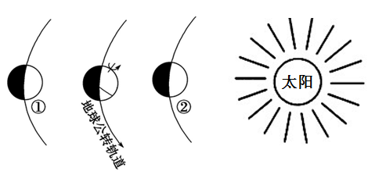

1、行星①、②分别是

A．水星、金星 B．金星、土星 C．火星、金星 D．火星、土星

2、与①、②行星相比，地球上存在生命的条件是

A．有地震和火山活动 　　　　　　　　　　　B．有太阳辐射

C．有复杂的地形和岩石圈 　　　　　　　　　　D．有适宜的温度和大气

**在城市十字路口处，我们常见到下图所示的交通信号灯（学科网(www.zxxk.com)--教育资源门户，提供试卷、教案、课件、论文、素材及各类教学资源下载，还有大量而丰富的教学相关资讯！采用太阳能供电）。据此完成3—5题。**

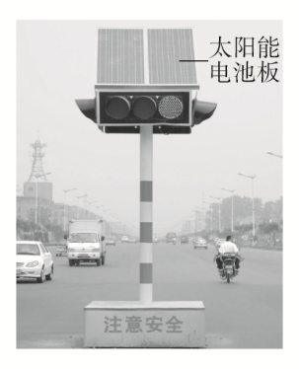

3、若该交通信号灯在北京，太阳能集热板最佳的朝向是

A．向北 B．向西 C．向南 D．向东

4、某人注意到在一周白天中，同一交通信号灯的亮度会出现变化，其影响因素主要是

A．海拔高度 B．电网供电 C．天气状况 D．交通流量

5、下列哪一地区大量设置这种交通信号灯效果会更好

A．拉萨 B．重庆 C．大庆 D．海口

**1971年，湖南长沙马王堆一号汉墓中出土一幅彩绘帛画。画的右上方是一轮红色的太阳，太阳中间有一只三趾的乌鸦。在大约成书于公元前140年的《淮南子》这部著作中，也有“日中有踆乌”的记载。据此回答6～7题。**

6、今天看来，日中“乌鸦”其实是

　A．耀斑 　 B．黑子 　 C．日珥 D．太阳风

7、该现象增多时，对地球的影响是

A．提供光热资源 B．干扰有线电短波通信

C．产生极光现象 D．增强了水体运动的动力

**下图为太阳辐射量的纬度分布示意图。可能总辐射量是考虑了受大气削弱之后到达地面的太阳辐射；有效总辐射量是考虑了大气和云的削弱之后到达地面的太阳辐射。读图回答8～9题。**

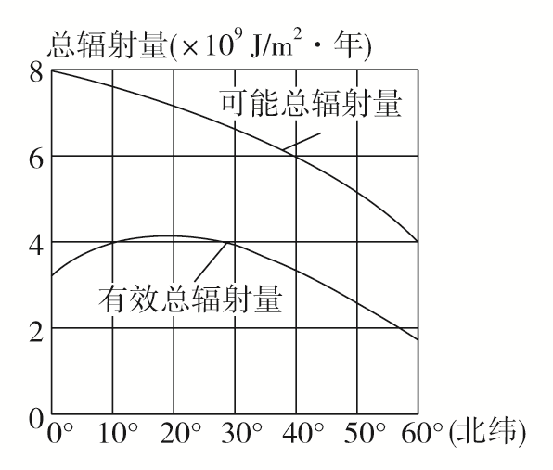

8、云量最多的地区最可能位于

A．赤道地区 B．北纬20°地区

C．北纬40°地区 D．北纬60°地区

9、影响可能总辐射量分布的主要因素是

A．大气云量 B．大气厚度 C．纬度因素 D．通过的大气路径

**如图为以某极点为中心的俯视图。若不考虑地形等因素,一架飞机从甲地沿最近的线路飞往乙地。结合所学知识,回答10～11题**:

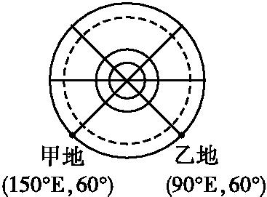

10、该飞机飞行方向和飞行距离分别是

A.一路正西　3 330 km B.先东南,后东北　6 660 km

C.先东北,后东南　大于6 660 km D.先西南,后西北　小于3 330 km

11、甲、乙两地均位于

A.北半球、东半球 B.南半球、东半球

C.北半球、西半球 D.南半球、西半球

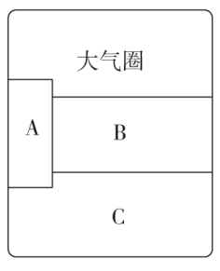

**地球的外部圈层包括大气圈、水圈、生物圈等，这些圈层之间相互联系、相互制约，形成人类赖以生存和发展的自然环境。结合右图地球圈层构造示意图，回答12～14题。**

12、图中所示的圈层A、B、C分别为

A．水圈、生物圈、岩石圈 B．生物圈、岩石圈、水圈

C．岩石圈、水圈、生物圈 D．生物圈、水圈、岩石圈

13、B圈层是一个

A．不连续、有规则的圈层 B．连续、不规则的圈层

C．连续、有规则的圈层 D．不连续、不规则的圈层

14、A圈层不同于其他圈层的特点是

①只有A圈层具有生命存在的条件　②不单独占有空间，渗透于其他圈层之中　③占有独立空间，厚度约为300多米　④地球上非常活跃的特殊圈层

A．①② B．②③ C．③④ D．②④

**王先生于2017年1月1日乘坐航班从上海出发，飞往美国旧金山(西八区)。下图为该航班信息图。读图，完成15～16题。**

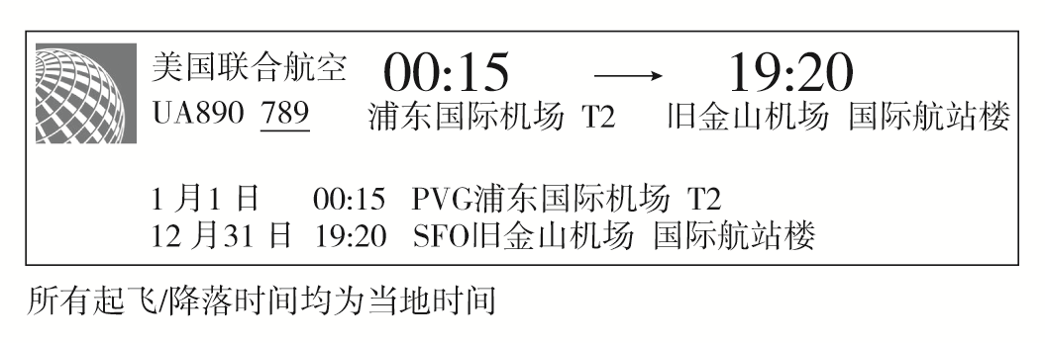

15、本次航班飞行时长约

A．9小时 B．11小时 C．13小时 D．15小时

16、王先生出发时为1月1日，到达时为12月31日，导致本次飞行“时光倒流”的原因是

A．该时段地球公转速度较快 B．起飞与降落两地分属不同半球

C．飞行方向与地球自转方向相反 D．起飞与降落两地经度差异显著

**2017年4月20日19时41分，中国自主研制的首架货运飞船——“天舟一号”，在海南文昌卫星发射中心成功发射进入预定轨道，并在4月22日完成与“天宫二号”的首次对接。对接成功后，“天舟一号”与“天宫二号”组合体在轨飞行2个月；然后，“天舟一号”独立飞行3个月。完成既定任务后，“天舟一号”将受控离轨，陨落至预定安全海域；“天宫二号”留轨继续开展拓展试验和应用。据此完成17～19题。**

17、“天舟一号”与“天宫二号”组合体在轨飞行期间，我国

A．昼渐短，夜渐长；昼短夜长 B．昼渐短，夜渐长；昼长夜短

C．昼渐长，夜渐短；昼短夜长 D．昼渐长，夜渐短；昼长夜短

18、“天舟一号”在太空飞行期间，武汉正午太阳高度的变化状况为

A．先减小后增大 B．先增大后减小

C．逐渐减小 D．逐渐增大

19、“天舟一号”发射时，纽约(西五区)所在时区的区时是

A．19日6时41分 B．20日6时41分 C．21日8时41分 D．20日19时41分

**下图为某一河段的剖面，面对河流下游，左手方视为左岸，右手方视为右岸。读图回答20～21题。**

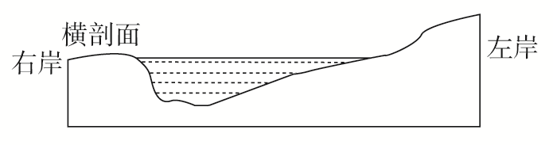

20、此河流位于 A．南半球 B．北半球 C．赤道上 D．回归线上

21、若此河流是一条自东向西流动的河流，它哪一岸的河堤需要特别加固

A．南岸 B．北岸 C．东岸 D．西岸

**中共“十九大”于2017年10月18日至24日在北京人民大会堂举行。下图为太阳直射点回归运动示意图，读图完成22～23题。**

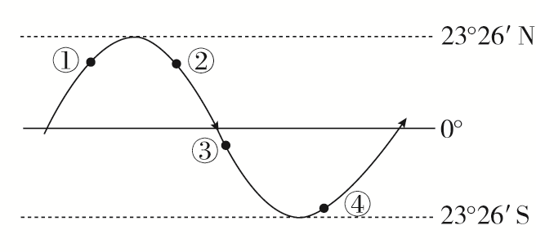

22、“十九大”举行期间，太阳直射点大致位于

A．①位置 B．②位置 C．③位置 D．④位置

23、“十九大”举行期间

A．武汉的昼长大于夜长 B．北京的正午旗杆影长变长

C．武汉的白昼时间变长 D．北京正午太阳高度角变大

**我国某中学地理兴趣小组在世界地球日(4月22日)正午前后,利用1米高立杆开展日影长度观测活动,并在晴好夜晚利用象限仪开展北极星观测活动。图1是日影观测数据统计图,图2是北极星观测示意图,图中α为北极星仰角。读图,回答24～25题:**

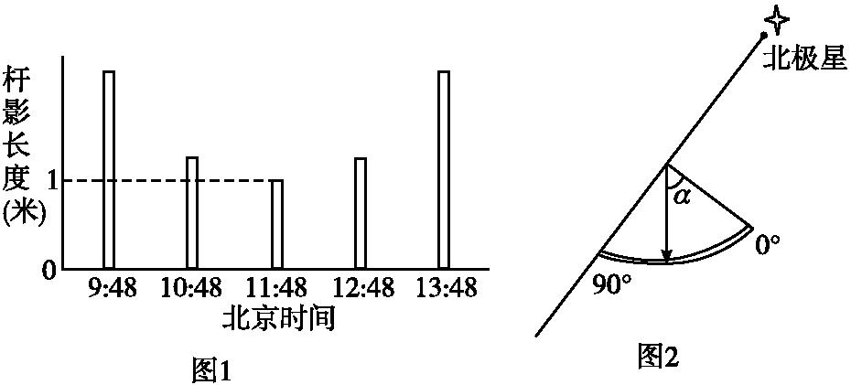

24、 观测地所处的经度是 A.90°E B.120°E C.117°E D.123°E

25、当地观测的北极星高度接近 A.29° B.37° C.45° D.53°

**北京时间2014年6月21日18时51分我国迎来2014年的夏至。如图示意夏至时甲、乙、丙、丁四地的昼夜长短状况。读图,回答26～27题:**

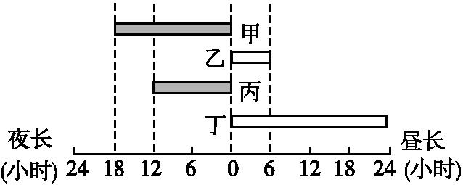

26、2014年夏至时,太阳直射点的坐标最接近

A.23.5°N,137°W B.23.5°N,43°E C.23.5°N,7°E D.23.5°S,7°E

27、下列关于夏至日当天甲、乙、丙、丁四地说法完全正确的一组是

①丙地一年中昼夜长短不变　②丁地自转线速度最大　③甲、乙两地纬度相同,但分属南、北半球　④正午太阳高度丙>丁>甲=乙

A.①② B.②③ C.③④ D.①④

**下图为某日某时刻30ºN纬线圈和72.5ºE经线的昼夜分布状况示意图，据图中信息回答28－30题。**

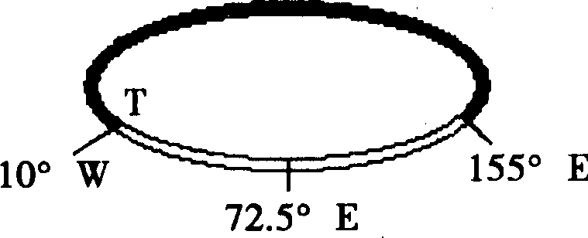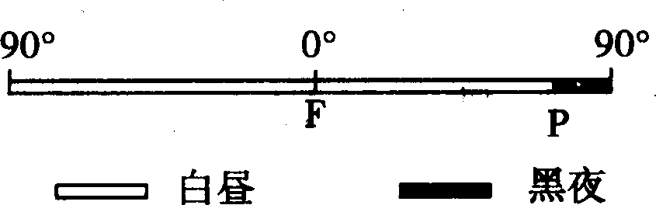

28、该日T地日出时北京时间为

A．14：10 B．15：10 C．15：30 D．14：30

29、若该日一架飞机在F地日出时起飞，飞往T地降落。途中飞行员始终可以看到“旭日东升”的景象，则飞机的飞行方向和飞行时间分别为

A．东北、5小时 B．西北、6小时

C．东南、5.5小时 D．西北、5.5小时

30、此时与伦敦处于同一日期的经度范围占全球的

A．1/3 B．3/4以上 C．1/3以上 D．1/2以上

二、读图分析题（40分）

31、（15分）读图，完成下列问题。

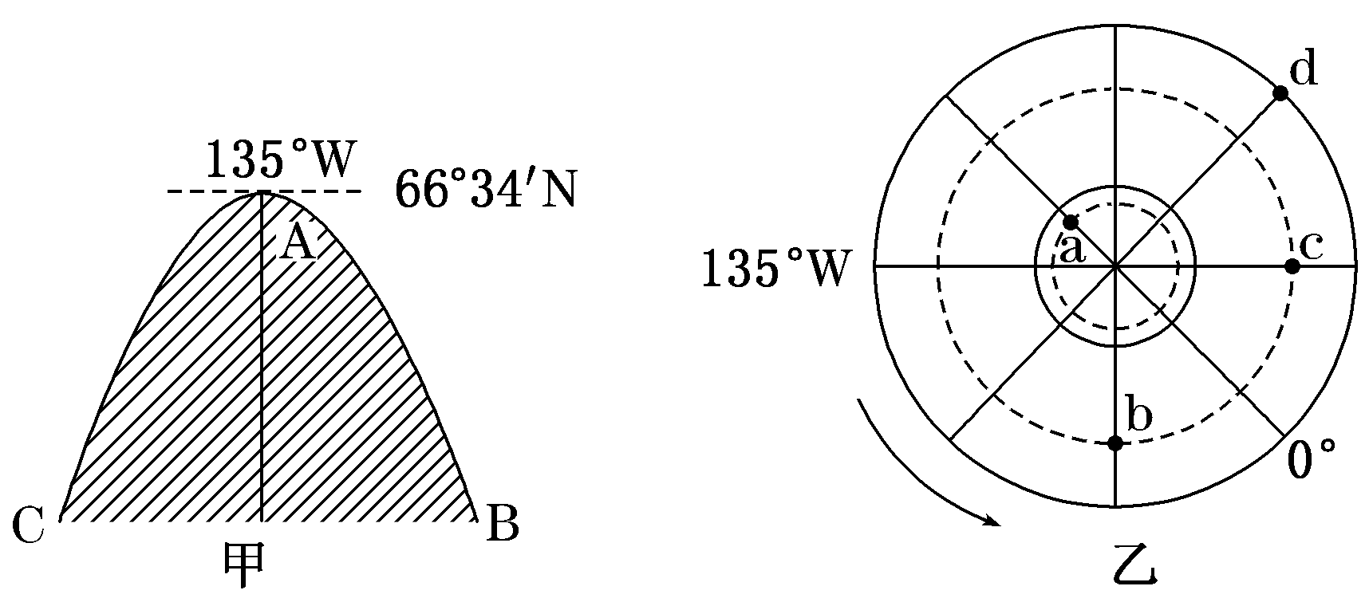

（1）图甲中CAB为晨昏线的一段，请将其转绘到图乙中。（2分）

（2）此时太阳直射点的坐标是 （2分）

（3）图乙的a、b、c、d四地中，自转线速度最大的是__________地。（1分）

（4）a地的昼长为________小时，d地的正午太阳高度是_________，d地的日出时间是__________。（6分）

（5）此时北京时间为____________，与北京同一日期的地区共跨________个时区。（4分）

32、读地震波速度与地球内部构造图，回答下列问题。(16分)

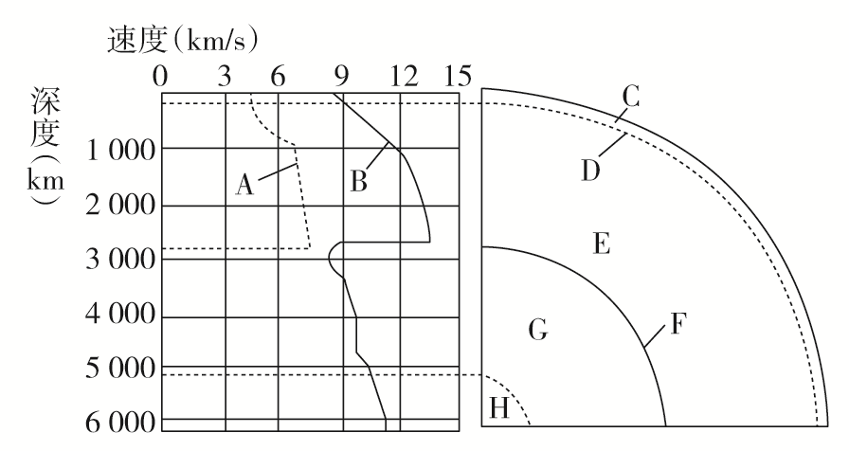

(1)图中A、B表示地震波，其中A表示________波，B表示________波。(4分)

(2)图中C～H分别表示地球内部构造，D表示________界面，该面以上C代表________，该面以下E代表__________。(6分)

(3)图中F处，地震波A完全________，地震波B速度________并继续往深处传播，F面是________界面。(6分)

33、读“地球公转示意图”，回答下列问题。(9分)

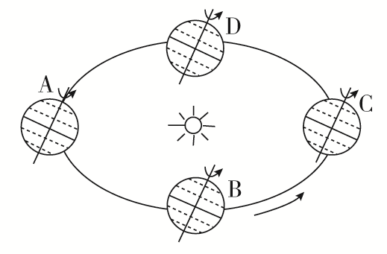

(1)在地球公转轨道上的A、B、C、D四点中，公转速度最快的是________，此时，地球公转至近日点附近还是远日点附近 ？(2分)

(2)地球公转至A时，正午太阳直射________(纬度)。此时，地球上正午太阳高度达全年最大值的地区范围是________；白昼达到全年最长的地区的范围是____________________。(3分)

(3)地球由B向C运动时，地球上太阳直射点移动方向是________；南极圈内极昼范围是缩小还是扩大 ？(2分)

(4)地球在C位置时，南极圈的正午太阳高度是____________，昼长时间比赤道上____________(长或短几小时)小时。(2分)

怀铁一中2019年10月高一地理质量检测卷答案

一、单项选择题（60分）

CDCCA BCACD BDBDB DDBBB BCBDD CDBBB

二、读图分析题（40分）

31．【答案】（1）见下图。（2分）

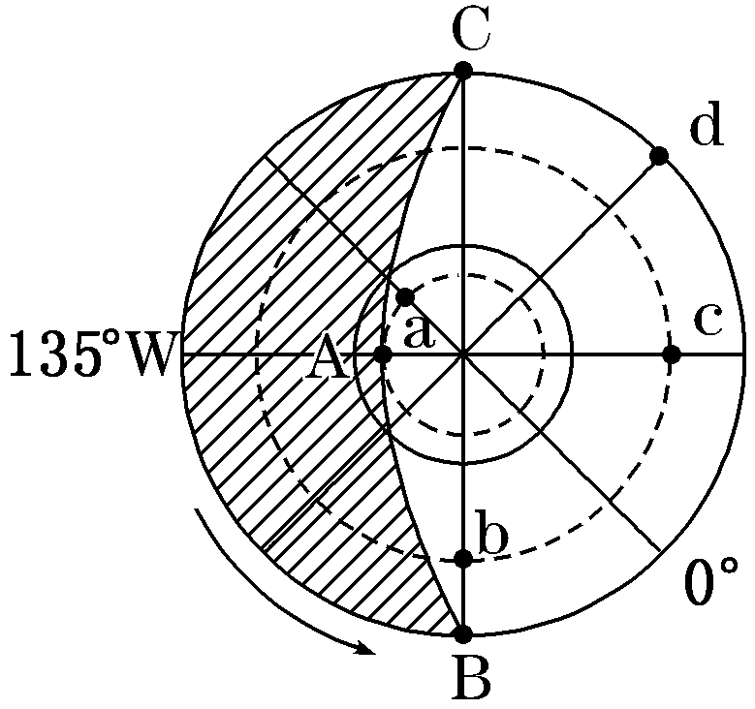

（2）（23°26′N，45°E）（2分）

（3）d（1分）

（4）24（2分） 66°34′（2分） 6:00（2分）

（5）17:00（2分） 21（2分）

32、（16分）答案

(1)横　 纵

(2)莫霍　　 地壳　 地幔

(3)消失　 突然变小　 古登堡

33、（9分）

答案　(1)C　 近日点附近。

(2)23°26′N 　北回归线及其以北地区　 北半球

(3)向南 　扩大。

(4)46°52′　 长12